Giải:

Bài 1 :

TXĐ:

Bảng giá trị 

|  |  |  |  |  |  |
| --- | --- | --- | --- | --- | --- |
|  | -4 | -2 | 0 | 2 | 4 |
|  | -4 | -1 | 0 | -1 | -4 |

Bảng giá trị 

|  |  |  |
| --- | --- | --- |
|  | 0 | 2 |
|  | 2 | 5 |

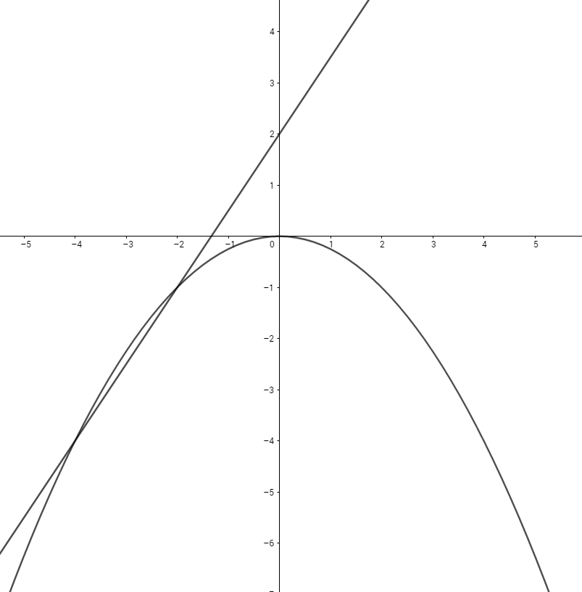

b. Tìm tọa độ giao điểm

Phương trình hoành độ giao điểm của và :



Vậy cắt tại 2 điểm 

Bài 2:

Cho phương trình  ( là ẩn số,  là tham số)

1. Để phương trình có 2 nghiệm 



b. Để phương trình (1) có hai nghiệm  thỏa 



**Bài 3:** Trong buổi tập luyện, một tàu ngầm đang trên mặt biển bắt đầu lặn xuống và di chuyển theo đường thẳng tạo với mặt nước biển một góc  (xem hình bên)

1) Khi tàu chuyển động theo hướng đó và đi được 200m thì tàu sẽ ở độ sâu bao nhiêu so với mặt nước biển ( làm tròn đến đơn vị mét)

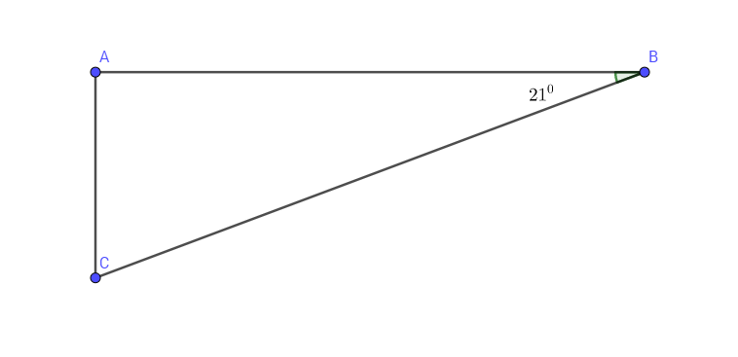2) Giả sử tốc đ8ộ trung bình của tàu là 9 km/h thì sau bao lâu ( tính từ lúc bắt đầu lặn) tàu ở độ sâu 200m ( cách mặt nước biển 200m) ( làm tròn đến phút)

Theo đề bài ta có hình vẽ:

1. AC là độ sâu cần tìm và BC là quãng đường 200m tàu đi được

Xét vuông tại A



1. Khi tàu ở độ sâu AC=200 thì BC là quãng đường đi cần tìm
2. Xét vuông tại A



Thời gian cần để tau đạt độ sâu 200m là



**Bài 4:** Một công nhân làm việc với mức lương cơ bản 200.000 đồng cho 8 giờ làm việc trong một ngày.Nếu trong một tháng, người đó làm trong 26 ngày và tăng ca thêm 3 giờ/1 ngày trong 10 ngày thì người đó nhận được bao nhiêu tiền lương? Biết rằng tiền lương tăng ca bằng 150% tiền lương cơ bản.

Số tiền lương một giờ người đó nhận được:

đồng

Số tiền lương có thêm khi tăng ca:

đồng

Số tiền lương nhận được cuối tháng là:

đồng

Vậy lương trong một tháng nếu tăng ca là đồng

**Bài 5:** Các nhà sản xuất cho biết : khi để một tivi ở trạng thái “chờ” (chỉ tắt tivi bằng điều khiển không dây) thì trong 1 giờ tivi vẫn tiêu thụ một lượng điện năng là 1Wh. Giả thiết rằng trung bình mỗi hộ gia đình ở TP. Hồ Chí Minh có 1 tivi và xem 6 giờ mỗi ngày. Em hãy tính nếu tất cả các hộ gia đình ở thành phố đếu tắt tuvi ở trạng thái chờ thì mỗi tháng (tính là 30 ngày) cả thành phố đã không tiết kiệm được bao nhiêu tiền? (Biết rằng giá điện trung bình là 1800 đồng/ 1 kWh và thành phố có khoảng 1,7 triệu gia đình)

Mỗi gia đình mỗi ngày để tivi ở chế độ chờ là 24-6=18 tiếng

Lượng điện mỗi hộ gia đình không tiết kiệm nếu tắt tivi ở trạng thái chờ trong một tháng là



Lượng điện cả thành phố không tiết kiệm là



Số tiền không tiết kiệm được của thành phố:

đồng

Vậy cả thành phố sẽ không tiết kiệm được 1765800000 đồng

**Bài 6:** Để tặng thưởng cho các học sinh đạt thành tích cao trong kì thi học sinh giỏi cấp thành phố dành cho lớp 9, một trường trung học cơ sở trên địa bàn quận 3 đã trao 26 phần thưởng cho các học sinh với tổng giải thưởng là 21700000 đồng, bao gồm: mỗi học sinh đạt giải nhất được thưởng 1500000 đồng, mỗi học sinh đạt giải nhì được thưởng 1000000 đồng, mỗi học sinh đạt giải ba được thưởng 700000 đồng, mỗi học sinh đạt giải khuyến khích được thưởng 300000 đồng (Học sinh đạt giải khuyến khích là những em chỉ đạt học sinh giỏi vòng 2 cấp quận nhưng không đạt học sinh giỏi cấp thành phố). Biết rằng có 7 giải ba và 6 giải khuyến khích được trao. Hỏi có bao nhiêu giải nhất, bao nhiêu giải nhì?

Tổng số tiền của giải nhất và giải nhì



Gọi lần lượt là số giải nhất và giải nhì (>0)

Theo đề bài ta có hệ phương trình



Vậy có 4 giải nhất và 9 giải nhì

**Bài 7:** Khi nuôi cá thí nghiệm trong hồ, một nhà sinh vật học thấy rằng: sau một vụ thu hoạch, “cân nặng trung bình” mỗi con cá bằng  số cá trên một đơn vị diện tích hồ

1) Hãy viết hàm số biểu thị cân nặng trung bình mỗi con cá

2) Hỏi phải thả bao nhiêu con cá trên một đơn vị diện tích của mặt hồ để thu hoạch được nhiều kg cá nhất?

a. Gọi là cân nặng trung bình của mỗi con cá, ta có hàm số



1. Khối lượng cá thu hoạch trên một đơn vị diện tích tính theo công thức



Vậy khối lượng cá lớn nhất thu được là 144kg

Khi đó 

Vậy cần thả 12 con cá trên một đơn vị diện tích để được khối lượng cá lớn nhất

**Bài 8:** Cho đường tròn tâm O, bán kính R và điểm A nằm ngoài đường tròn. Từ A vẽ hai tiếp tuyến AB, AC của (O ; R) (B, C là các tiếp điểm). Vẽ đường kính CE của (O); OA cắt BC tại H

1) Chứng minh BE vuông góc BC và BE song sotng OA

2) AE cắt (O) tại D (D khác E ), BD cắt OA tại M. Chứng minh  và 

3) Chứng minh điểm M là trung điểm của đoạn AH

4) Vẽ EI vuông góc với OA tại I, vẽ DV là đường kính của (O). Chứng minh ba điểm V, I, B thẳng hàng.

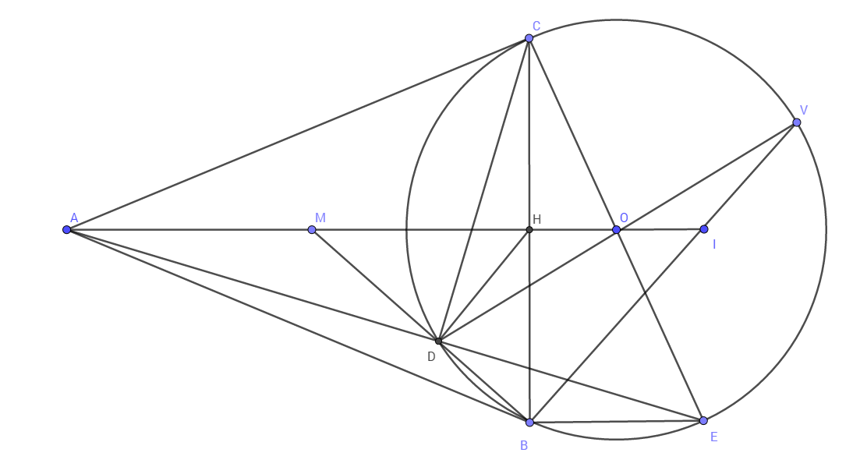

1. Chứng minh BE vuông góc BC và BE song sotng OA

Ta có: (góc nt chắn nửa đường tròn)



Ta có : cân tại O ( )

Mà OA là phân giác (tính chất 2 tiếp tuyến cắt nhau)

OA là đường cao 



Mà 



1. Chứng minh  và 

Ta có :

(so le trong)

(cùng chắn cung BD)



Ta có :



Mà (cùng chắn cung BD)





tứ giác ADHC nội tiếp (2 đỉnh nhìn một cạnh dưới 2 góc bằng nhau)



1. Chứng minh điểm M là trung điểm của đoạn AH

Ta có:



Ta có :

vuông tại H có HD là đường cao



M là trung điểm AH

1. Chứng minh ba điểm V, I, B thẳng hàng.